Astra FTP
Инструкция пользователя.
AstraFTP – программа обмена данными с ПрАО «ВДЦП», по протоколу FTP.
Разработчик: компания «ДЕКРА» (http://www.dekra.net.ua/).
AstraFTP поставляется вместе с компакт-диском ПО от Депозитария в двух версиях – Astra FTP 2009 и AstraFTP v.2.07.139.
Установка и запуск АstraFTP 2009.
- Разархивируйте и выполните файл install.exe из install.zip и запустите его.
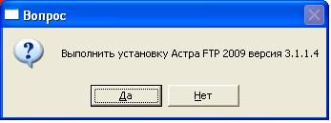
- После подтверждения, в появившемся окне выберите «Установить только для меня» - для установки программы под одного конкретного пользователя, либо «Установить для всех» - для установки программы для всех доступных пользователей ПК.
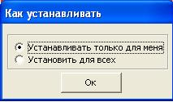
- Выберите путь по которому будет установлена программа. Путь установки произвольный.
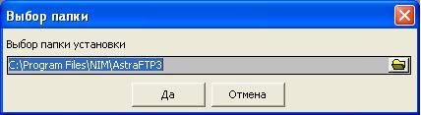
- Далее программа установки произведет все необходимые операции и при успешном окончании, выдаст сообщение.
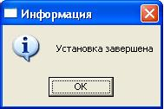
- После сообщения об успешном окончании установки, через меню «Пуск» ОС Windows, запустите программу.
Настройка AstraFTP 2009.
- При запуске программы, в правом нижнем углу рабочего стола, появится пиктограмма программы (мишка «панда»). Дважды нажмите левой клавишей мышки на пиктограмме и перейдите в меню «Настройки». Подменю «Локальные папки».
  - По умолчанию, программа создает и прописывает пути к необходимым каталогам. Нужно проверить правильность указания и существование этих каталогов. Все поля должны быть заполнены.
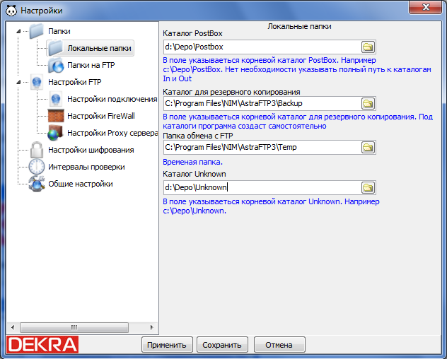

- Подменю «Папки на FTP».
Папка исходящих файлов – Out
Папка для входящих файлов – In
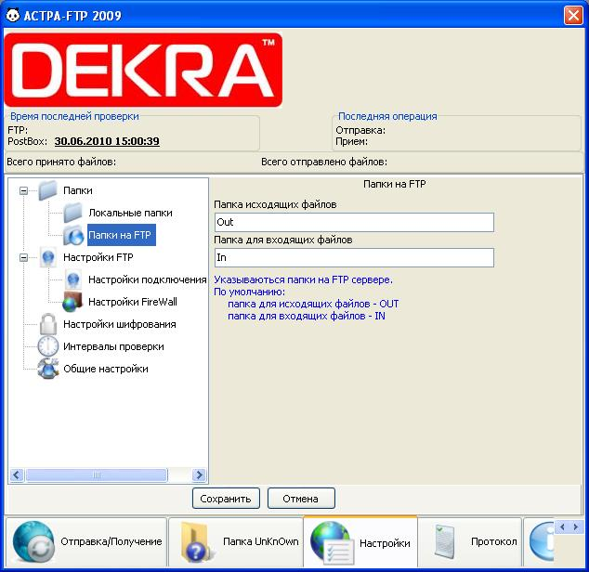
- Подменю «Настройки FTP». «Настройки подключения».
  - Поле «Сервер» - необходимо вписать адрес по которому будет устанавливаться соединение с Депозитарием, а именно:
ftp.ausd.com.ua
  - Поле «Порт» - оставить без изменений, т.е. 21.
  - Поля «Пользователь» и «Пароль» - заполняются соответствующими данными, для каждого клиента. Это имя пользователя и пароль доступа клиента к FTP-серверу Депозитария.
  - Указатель «Пассивный режим» должен быть АКТИВИРОВАН !
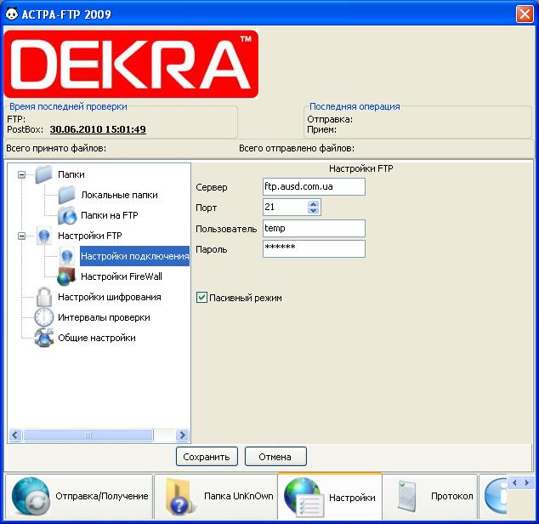
Вид окна после настройки
- Подменю «Настройки шифрования».
  - Поле «Расположение модуля шифрования» - укажите полный путь к программе шифрования clbat.exe (идет вместе с диском ПО DSClient). Если Вы разместили программу криптозащиты на диске D:\ в каталоге Depo, то полный путь к программе шифрования будет выглядеть так: D:\Depo\DSClient\clbat.exe
  - Поле «Код получателя/отправителя» - значение должно быть 00020000.
  - В поля «PIN-код устройтва наложения печати(смарт-карта)» и «PIN-код устройтва наложения подписи(USB SToken)» необходимо вписать PIN-коды устройств шифрования, а именно: 12345678 (по умолчанию, для обоих устройств). При возникновении неполадок вызванных неправильным вводом PIN-кода, повторите процедуру.
  - Остальные поля оставить без изменений.
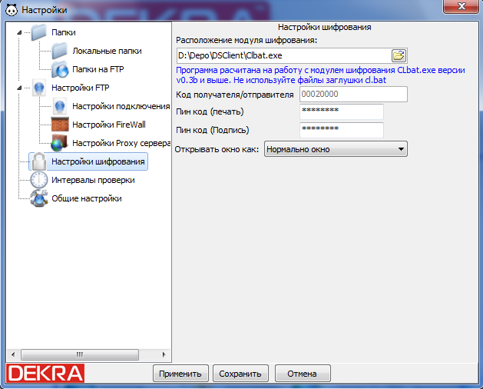
Вид окна после настройки

- Общие настройки
5.1 Указатель «Автозапуск мониторинга при старте» должен быть включен.
